Описание программирования новой версии программы сервиса в пульт ПКС.

- Подключить кабель для записи к пульту, блоку питания и COM-порту компьютера. Если компьютер не имеет COM-порта, использовать переходник USB–COM , установив его драйвер.
- Запустить программу MegaProg.exe.
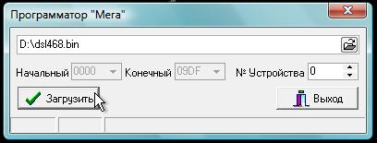

- Выбрать файл новой версии, нажав на кнопку с изображением папки. Например, для версии 3.3 файл pks33.bin
- Проверить что № Устройства 0.
- Вытащить блок питания пульта из розетки.
- Нажать в программе программатора кнопку «Загрузить».
- Вставить блок питания в розетку.
- Программа автоматически определит сом-порт и произведет программирование, показывая процент выполнения.
- Дождаться надписи «Программирование завершено» и нажать «Выход».

